Propozycje zabaw i ćwiczeń do pracy zdalnej
dla dzieci młodszych uczęszczających na zajęcia logopedyczne
(12.04 – 16.04.2021)

1. ĆWICZENIA APARATU MOWY – zapraszam do świetnej zabawy i usprawnienia aparatu mowy przed ćwiczeniami

https://l.facebook.com/l.php?u=https%3A%2F%2Fwordwall.net%2Fresource%2F1046283%2Fusi%25c4%2585d%25c5%25ba-przed-lustrem-i-wykonuj-wylosowane-%25c4%2587wiczenia-powodzenia-%3Ffbclid%3DIwAR3LxrZzXhkXun-4sZM0F4KuhVxM06QTx6bnGMojOTIFZL3WQog1v2BI7i4&h=AT1iQQjFzgaF5MssTJR6jVaYA9ac7n_pmRBphN5VzGFuM_YlbTsZN3SsUElOrKV9dwrUPSFi6zJTyHsZpgRVZQdYj1DrmjD9RL07CthVHCsc6M8Npcd81rqUdkV0aKG9K3Pq

2. UTRWALAMY GŁOSKĘ „CZ” W RÓŻNYCH POZYCJACH WYRAZU

Ćwiczenia głoski "Cz" w różnych pozycjach wyrazu:
https://l.facebook.com/l.php?u=https%3A%2F%2Fwordwall.net%2Fpl%2Fresource%2F1052746%2Fcz-r%25c3%25b3%25c5%25bcne-pozycje%3Ffbclid%3DIwAR1jHLcUmsDWJdzLDXAaGXsKqt6-xT-f-rvmHr0hZfP6Ye6cjDzfSA5hCO4&h=AT1iQQjFzgaF5MssTJR6jVaYA9ac7n_pmRBphN5VzGFuM_YlbTsZN3SsUElOrKV9dwrUPSFi6zJTyHsZpgRVZQdYj1DrmjD9RL07CthVHCsc6M8Npcd81rqUdkV0aKG9K3Pq

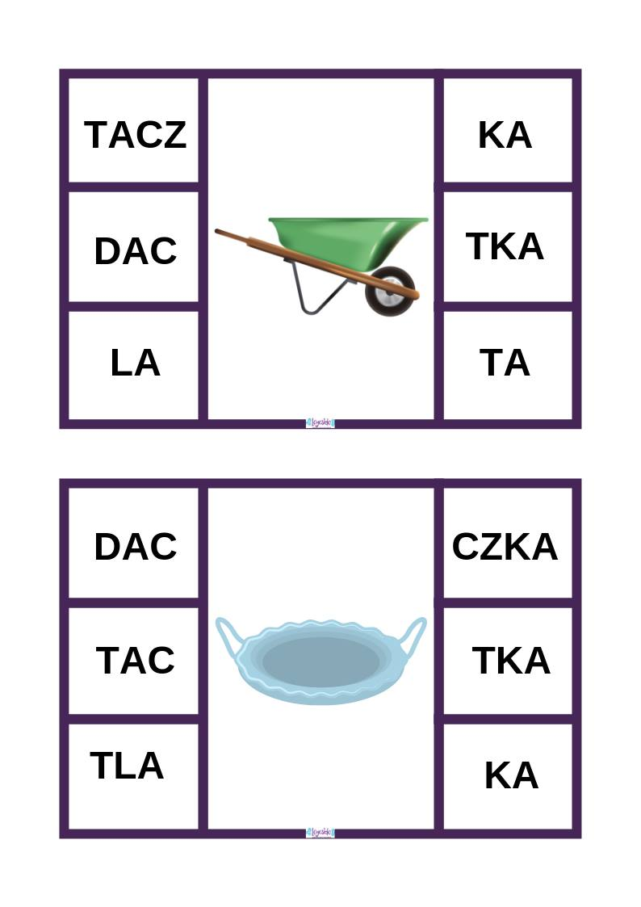
3. ĆWICZENIA SŁUCHU FONEMATYCZNEGO Z JEDNOCZESNYM UTRWALENIEM GŁOSKI „CZ” Posłuchaj czytanych przez rodzica dwóch sylab i wskaż które są właściwe do określenia przedmiotu znajdującego się w środku diagramu.

